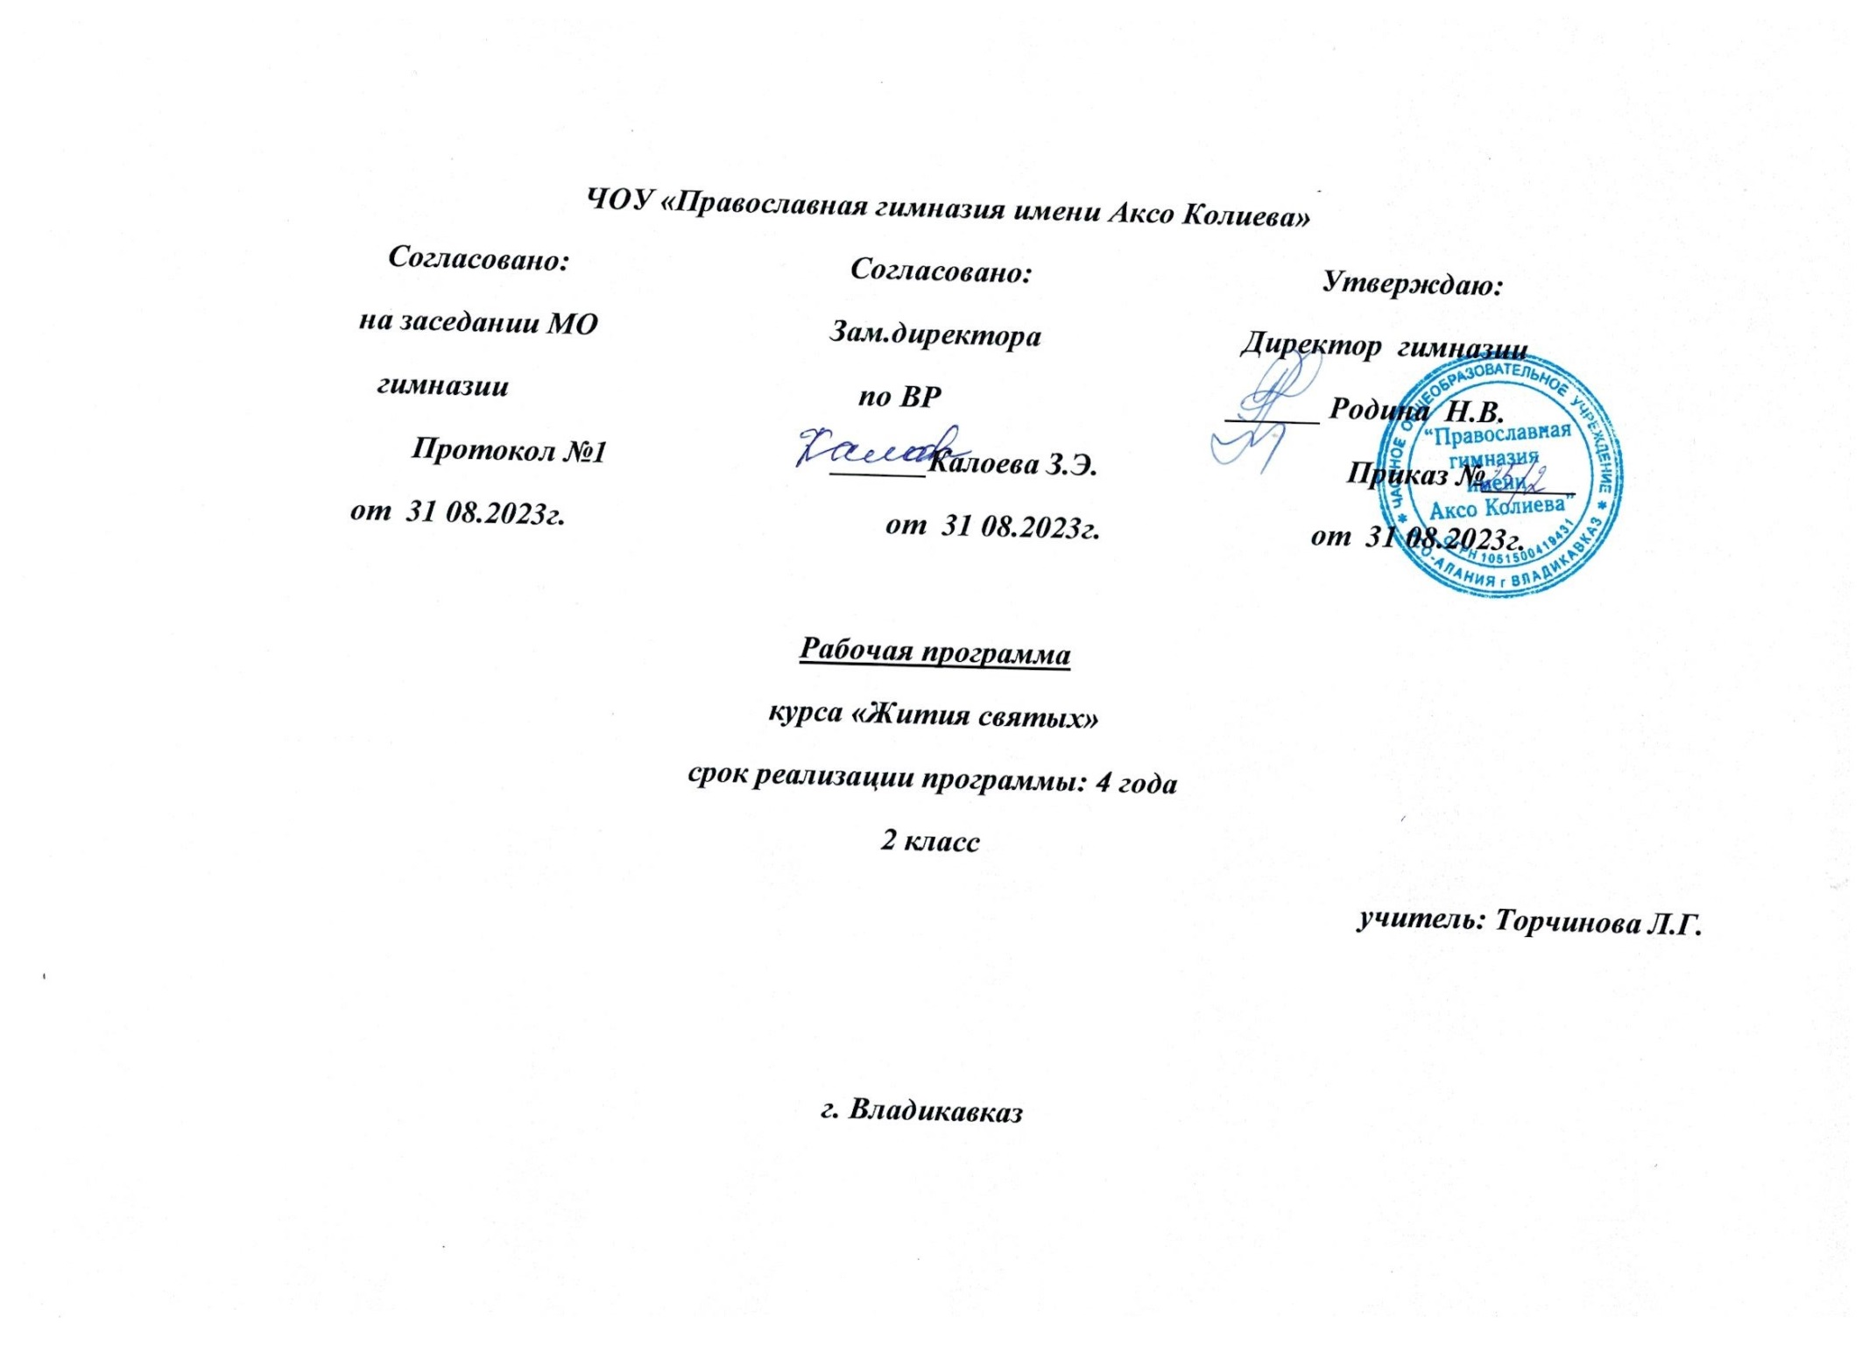
Цели и задачи курса
Основная цель программы: способствовать нравственному и патриотическому воспитанию школьников через изучение отечественных пословиц и поговорок.
Для достижения данных целей предполагается решить следующие задачи:
Приобщить детей к нравственным устоям православной культуры.
Помочь детям раскрыть для себя смысл высших нравственных ценностей Православия.
Способствовать их укоренению в детском уме и сердце.
Выработать позицию непринятия цинизма, жестокости, пошлости.
Дать детям твердые ориентиры добра в образцах православной жизни на основе веры, надежды, любви.
Способствовать восприятию интереса к отечественной истории.
Воспитать любовь и уважение к Родине, ее народу, культуре, языку, святыням.
Ввести детей в круг основных православных традиций, показать их тесную связь с народной жизнью, искусством, творчеством.
Способствовать изменению сферы интересов ребенка - от пустого времяпровождения и экранов телевизора и компьютера к чтению полезному, душеспасительному.
Создавать почву для возникновения между детьми дружеских отношений.

Методы и приемы
При решении главной цели курса основным приемом стало использование пословиц и поговорок русского народа. В основу каждого занятия положена пословица или поговорка, отражающая тот или иной нравственный принцип или ценность, вокруг которых строится занятие. Выразительность пословицы усиливается необычайной лаконичностью и четкостью оформления, поэтому она в наилучшей, наиболее выразительной и доступной детскому восприятию форме, передает основную мысль занятия. В целом занятия имеют общую структуру, которая включает в себя:
Введение с обоснованием понятия.
Фрагмент Священного Писания.
События православного праздника или пример из жития святых.
Текст или рисунок для записи в тетради.
При таком построении занятия необходимо по возможности более точное соответствие темы занятия , избранного за основу сюжета, художественного образа, предлагаемого в качестве наглядного пособия. Темы часто созвучны отмечаемому в ближайшее время православному празднику, что находит наибольший эмоциональный отклик у детей.
Методы по освоению курса подбираются также в соответствии с возрастными особенностями младших школьников Свойственные им эмоциональная отзывчивость, любознательность и вместе с тем способность овладевать определенным теоретическими знаниями делают начальную школу тем важным звеном, в котором возможно наиболее успешно реализовать поставленные задачи. Детям младшего школьного возраста присуще уникальное единство знаний и переживаний, которое позволяет на уроках курса одновременно
знакомить учащихся с православной культурой и традициями русского народа и осуществлять их нравственное воспитание.
Указанные особенности учащихся младшего школьного возраста определили следующие особенности методики:
использование рассказов, вызывающих яркую эмоциональную реакцию (к ним можно отнести все события Ветхого и Нового Завета, жития святых, евангельские притчи);
широкое использование наглядных пособий (картин, изображающих излагаемые события и родную природу, икон, фотографий храмов и монастырей, заочные и очные экскурсии ) для опоры на наглядно-образное мышление школьников;
использование методов беседы и анализа текста, обусловленные тем, что дети могут строить логические связи (например, детям очень хорошо удаются ответа на такие вопросы, как: «Что побудило этого человека гак поступить? К чему это привело? Что бы случилось, если бы он поступил иначе?»);
зарисовки в течение занятия и домашнее задание в форме рисунков, обеспечивающих практическую деятельность учащихся;
игровые методы, способствующие повышению интереса к занятию детей и их активизации;
большое количество устных и письменных заданий, связанных с необходимостью построения и формулирования выводов обусловлено необходимостью развития словесно-логического мышления и развития творческих способностей детей, а также тем, что выводы, сделанные ребенком самостоятельно в процессе выполнения подобных заданий, усваиваются им лучше.
Система занятий предполагает творческие работы учащихся.

№ | Тема урока | Дата | Методы | Оборудование | Литература
1. | Доброе начало – полдела откачало |  | Рассказ, беседа, демонстрация, описание картины. | 1.Репродукция картины «Видение отроку Варфаломею».  2. Иллюстрация «Сотворение мира» | 1.Моя первая Священная история». М.Малыш, 1990.  2.Золотов В. «54 картины из Ветхого Завета». Репринтное издание. Санкт – Петербург, 1861.  3. Ганаго Б.Детям о вере..Минск, издательство Белорусского экзархата, 2000.
2. | Кто родителей почитает, тот вовек не погибает. |  | Рассказ, беседа, анализ стихотворения, демонстрация иллюстраций, выполнение рисунков в тетради, выполнение творческого задания. | 1.Иллюстрации:  «Изгнание прародителей из рая», «Потоп», «Жертвоприношение Ноя».  2. Напечатанные тексты стихотворения «Слава Тебе, Господи». | 1.Моя первая Священная история». М.Малыш, 1990.  2.Золотов В. «54 картины из Ветхого Завета». Репринтное издание. Санкт – Петербург, 1861.  3. Основы православной культуры . Составитель О.К.Харитонова. Под редакцией протоиерея Виктора Дорофеева. Книга для учителя , М. Покров, 2002.
3. | Жизнь дана на добрые дела.  4  4. |  | Игра, рассказ, беседа, пересказ прослушанного текста, демонстрация, анализ пословиц. | 1. Рисунки «Дерево жизни» и «Дерево греха».  2. Карточки с написанными на них хорошими и плохими поступками.  3.Икона «Рождества Пресвятой Богородицы».  4.Другие православные иконы. | 1.Основы православной культуры .  Составитель О.К.Харитонова. Под редакцией протоиерея Виктора Дорофеева. Книга для учителя. М. Покров, 2002.
4. | В церкви и для сироты дом. |  | Беседа, рассказ, выполнение творческих заданий, пересказ прослушанного текста, демонстрация, анализ пословиц. | 1.Икона св. князя Владимира.  2.Фотографии храмов. | 1. Ушинский К.Д. Родное слово.М.2000.
5. | Экскурсия в храм. |  | Экскурсия.
6. | Уговор дороже денег. |  | Игра, выполнение опережающего задания, беседа, рассказ, рисование в тетради. | 1. Икона св. пророка Моисея;  2. Иллюстрация:  «Скрижали Завета». | 1.Золотов В. «54 картины из Ветхого Завета». Репринтное издание. Санкт – Петербург, 1861.  2.Афанасьев В. Выше неба голубого. Православные стихи для детей.
7. | Жить – Богу служить. |  | Игра, выполнение творческого задания; рассказ, беседа, пересказ текста, анализ стихотворения, работа с текстом; описание картины. | 1. Иллюстрация «Нагорная проповедь»,  «Хождение по водам», любого чуда исцеления.  2. Евангелие.  3. Икона «Благословение детей».  4. Напечатанные тексты «Учение Спасителя», «Гордый тополек и смиренная вишенка». | 1.Детская Библия. М: Столица, 1990.  2. Моя первая Священная история».М.: «Малыш», 1990.
8. | Тому тяжело, кто помнит зло. |  | Рассказ, беседа, выполнение творческого задания; анализ пословиц. | 1. Напечатанные тексты рассказа «Семьдесят раз по семь» и содержания молитвы «Отче наш». | 1. Я иду на урок в начальную школу. Основы православной культуры. Книга для учителя .М.: Первое сентября, 2001.  2. Православный мир. – М.: Круг чтения. 2002.
9. | Как аукнется так и откликнется. |  | Рассказ, беседа, анализ рассказа, выполнение творческих заданий. |  | 1. Свечечка. Областная детская православная газета. № 5-6. 2003.
10. | Ангел помогает, а бес подстрекает. |  | Рассказ, беседа, выполнение творческих заданий; анализ пословиц. | 1. Иконы Ангела Михаила, Ангела – Хранителя.  2.Рисунки с изображениями ангелов.  3. Напечатанные тексты стихотворения «Ангел – Хранитель». | 1.Афанасьев В. Выше неба голубого. Православные стихи для детей.  2.Твой Ангел – Хранитель. М.: Отчий дом, 2000.
11. | Повинную голову меч не сечет. |  | Рассказ, беседа, игра, анализ картины, выполнение творческих заданий, анализ пословиц. | 1. Репродукция картины «Возвращение блудного сына». | 1. Ушинский К.Д. Родное слово.М.:2000.  2. Моя первая Священная история. М. Малыш, 1990.
12.  13. | Чему научишься в молодости, то знаешь в старости.  Не в силе Бог, но в правде. |  | Рассказ, беседа, выполнение творческих заданий; анализ пословиц.  Игра, рассказ, беседа, пересказ прослушанного текста, демонстрация, анализ пословиц. | 1.Икона «Введение во Храм Пресвятой Богородицы .  2. Напечатанные тексты стихотворения «Ростомер для девочек».  1. Икона св, Александра Невского;  2.Репродукция картины В.Серова «Въезд Алексанра Невского в Псков после Ледового побоища».  3. Рисунки с изображением русской природы.  4. Лист ватман с нарисованной березой, над которой написано «Русь Святая». | 1.Афанасьев В. Выше неба голубого. Православные стихи для детей.  2. Основы православной культуры . Составитель О.К.Харитонова. Под редакцией протоиерея Виктора Дорофеева. Книга для учителя , М. Покров, 2002.  3. Моя первая Священная история .М.: Малыш, 1990.  4. Рутенин. Иоанн Златокудрый инок. М.: Паломник,1999.  1 Журнал «Русский дом», 2002, №;4.  2.Снегирев Г.Я. Я живу в России, М.:Отчий дом, 2000.  3. Моя первая Русская история».М. «Малыш».1990  4. Рутенин. Иоанн Златокудрый инок. М.: Паломник,1999.
14. | Лучше без одежды, чем без надежды. | Рассказ, беседа, выполнение рисунков в тетради. |  | 1.Тексты стихотворения «В храме». | 1.Афанасьев В. Выше неба голубого. Православные стихи для детей.  2. Ганаго . Детям о слове. Минск, Издательство Белорусского экзархата, 2000.
15. | Рождество Христово – Ангел прилетел. |  | Рассказ, беседа, выполнение творческих заданий; зарисовки в тетради. | 1.Икона праздника;  2. Тексты с рождественскими стихотворениями. | 1.. Основы православной культуры . Составитель О.К.Харитонова. Под редакцией протоиерея Виктора Дорофеева. Книга для учителя , М. Покров, 2002.  2. Я иду на урок в начальную школу. Основы православной культуры. Книга для учителя .М.: Первое сентября, 2001.
16. | Рождественский праздник |  |  | Еловые ветви, украшения для них, звезды из фольги, костюмы для детей.
17. | Не имя красит человека, а человек имя. |  | Рассказ, беседа, выполнение творческих заданий; анализ пословиц. | 1.Слайды «Крещение»,  2.Тексты рассказа «Олины именины». | 1. Основы православной культуры . Составитель О.К.Харитонова. Под редакцией протоиерея Виктора Дорофеева. Книга для учителя , М. Покров, 2002.  2. Я иду на урок в начальную школу. Основы православной культуры. Книга для учителя .М.: Первое сентября, 2001.  3.Зекон Божий.М.,1991.
18. | Сам себе на радость никто не живет. |  | Рассказ, беседа, игра, анализ картины, выполнение творческих заданий, анализ пословиц. | 1.Магнитофон, запись песни «Если добрый ты…».  2.Иллюстрации , на которых изображены чудеса Господа Иисуса Христа.  3.Тексты рассказа «Зло». | 1. Твой Ангел – Хранитель. М .Отчий дом, 2000.  2. Рутенин Иоанн. Златокудрый инок. М.,  Паломник, 1999.  3.Ушинский К.Д. Родное слово. М.2000.
19. | Ни дров, ни лучины, а живет без кручины. |  | Рассказ, беседа, выполнение рисунков в тетради. | 1. Рисунок с изображением вечера в крестьянской избе при лучине. | 1.Ганаго Б.Детям о вере..Минск, издательство Белорусского экзархата, 2000. 2.Ушинский К.Д. Родное слово. М.2000.

20. | Нет друга, так ищи, а нашел, так береги. |  | Рассказ, беседа, выполнение творческого задания, рисунков в тетради, анализ пословиц. | 1.Магнитофон, запись песни о дружбе.  2.« Репродукция картины «Три богатыря».  3. Икона святого Ильи Муромца, | 1. Основы православной культуры . Составитель О.К.Харитонова. Под редакцией протоиерея Виктора Дорофеева. Книга для учителя , М. Покров, 2002.
21. | Праздник Сретения. |  | Рассказ, беседа, выполнение творческих заданий. | 1.Икона праздника.  2. Тексты стихотворения «Бегство в Египет». | 1. Основы православной культуры . Составитель О.К.Харитонова. Под редакцией протоиерея Виктора Дорофеева. Книга для учителя , М. Покров, 2002.  2. Я иду на урок в начальную школу. Основы православной культуры. Книга для учителя .М.: Первое сентября, 2001.
22. | Не нужен и клад, коль у мужа и жены лад. |  | Анализ текста, работа с текстом, составление плана текста, рассказ, беседа, анализ пословиц, выполнение творческих заданий, рисунков в тетради. | 1.Икона св. князей Петра и Февронии.  2. Тексты с житием св. Петра и Февронии. | 1 Я иду на урок в начальную школу. Основы православной культуры. Книга для учителя .М.: Первое сентября, 2001.  2.Свечечка.Областная детская православная газета.№7.2003..
23. | Без труда не выловишь и рыбки из пруда. |  | Игра, рассказ, выполнение творческих заданий. | Ящик с инструментами в нем инструментами или рисунками, их изображающими. | 1.Православный мир.- М.: Круг чтения, 2002.  2. Шишков А. С. Много гостинцев детям. Собрание рассказов и стихов. Санкт – Петербург, 2000.
24. | Не все коту масленица, настал и Великий пост. |  | Рассказ, беседа, выполнение творческих заданий. | 1. Репродукции картин Б.М. .Кустодиева «Масленница» и «Балаганы».  2. Плакат «Лестница Великого поста». | 1. Шишков А. С. Много гостинцев детям. Собрание рассказов и стихов. Санкт – Петербург, 2000.
25. | Совесть не повесть – в архив не сдашь. |  | Рассказ, беседа, выполнение рисунков в тетради. | 1.Рисунок с изображением исповеди ребенка. | Ушинский К.Д. Детский мир и хрестоматия.  С.- Пб., Комета,1994.  2.Православный мир.- М.: Круг чтения, 2002.
26. | Слово серебро, а молчание - золото. |  | Рассказ, ролевая игра, беседа, анализ  пословиц, выполнение творческих заданий. | 1.Искусственный или живой цветок. | 1 Я иду на урок в начальную школу. Основы православной культуры. Книга для учителя .М.: Первое сентября, 2001.
27. | Я – последняя буква в алфавите. |  | Рассказ, беседа, выполнение творческих заданий. | Тексты рассказа «Приветливый щенок». | 1. Священник Андрей Лоргус, священник Михаил Дудко: «Книга о церкви»М.Паломник.2000.  2. «Незабудка». Рассказы и стихи.М.: Отчий дом.2000.  3.Ушинский К.Д. Родное слово. М. Православное Издательство «Лествица» 2000.  4. Я иду на урок в начальную школу. Основы православной культуры. Книга для учителя .М.: Первое сентября, 2001.  5. Православный мир.- М.: Круг чтения, 2002.  6. Ганаго Б.Детям о вере.  Минск, издательство Белорусского экзархата, 2000.
28. | Кто в нраве крут, тот никому не друг. |  | Рассказ, беседа, выполнение творческих заданий. | 1.Икона праздника.  2.Рисунок, изображающий чудо Воскресшего Лазаря.  3. Для детей: альбомные краски, кисточки. | 1. Я иду на урок в начальную школу. Основы православной культуры. Книга для учителя .М.: Первое сентября, 2001.
29. | Господь терпел и нам велел. |  | Рассказ, беседа, выполнение творческих заданий. | 1. Иконы «Распятие Господа Иисуса  Христа», «Снятие со Креста», «Положение во гроб».  2. Распятие.  3.Напечатанные тесты стихотворения «У подножия Креста». | 1. Я иду на урок в начальную школу. Основы православной культуры. Книга для учителя .М.: Первое сентября, 2001.  2. Основы православной культуры. Составитель О.К.Харитонова. Под редакцией протоиерея Виктора Дорофеева. Книга для учителя, М. Покров, 2002.  3. Православный мир.- М.: Круг чтения, 2002.
30. | Пасха |  | I вариант:  рассказ, праздничный концерт.  II вариант: экскурсия. | I вариант: икона праздника, украшения для зала. | 1. Я иду на урок в начальную школу. Основы православной культуры. Книга для учителя .М.: Первое сентября, 2001.  2. Основы православной культуры. Составитель О.К.Харитонова. Под редакцией протоиерея Виктора Дорофеева. Книга для учителя, М. Покров, 2002.
31. | Праздник «Святые жены – мироносицы». |  | Праздничный концерт. | Украшения для зала, цветы. | 1. Я иду на урок в начальную школу. Основы православной культуры. Книга для учителя .М.: Первое сентября, 2001.
32. | Кто Богу угоден, тот людям приятен. |  | Прослушивание аудикассеты. | Аудикассета с житием Святителя Николая, магнитофон.
33 | Экскурсия в храм

Контроль и оценка планируемых результатов.

В основу изучения положены ценностные ориентиры, достижение которых определяются воспитательными результатами. Воспитательные результаты внеурочной деятельности оцениваются по трём уровням.

Первый уровень результатов — приобретение школьником социальных знаний (об общественных нормах, устройстве общества, о социально одобряемых и неодобряемых формах поведения в обществе и т. п.), первичного понимания социальной реальности и повседневной жизни.

Для достижения данного уровня результатов особое значение имеет взаимодействие ученика со своими учителями как значимыми для него носителями положительного социального знания и повседневного опыта.

Второй уровень результатов — получение школьником опыта переживания и позитивного отношения к базовым ценностям общества (человек, семья, Отечество, природа, мир, знания, труд, культура), ценностного отношения к социальной реальности в целом.

Для достижения данного уровня результатов особое значение имеет взаимодействие школьников между собой на уровне класса, школы, то есть в защищенной, дружественной среде. Именно в такой близкой социальной среде ребёнок получает (или не получает) первое практическое подтверждение приобретённых социальных знаний, начинает их ценить (или отвергает).
Третий уровень результатов — получение школьником опыта самостоятельного общественного действия. Только в самостоятельном общественном действии, действии в открытом социуме, за пределами дружественной среды школы, для других, зачастую незнакомых людей, которые вовсе не обязательно положительно к нему настроены, юный человек действительно становится (а не просто узнаёт о том, как стать) социальным деятелем, гражданином, свободным человеком. Именно в опыте самостоятельного общественного действия приобретается то мужество, та готовность к поступку, без которых немыслимо существование гражданина и гражданского общества.

Учебно-методическое и материально-техническое обеспечение образовательного процесса:
1. Моя первая Священная история». М.: Малыш, 1990.
2. Золотов В. «54 картины из Священной истории Ветхого Завета». Репринтное издание. Санкт-Петербург, 1861.
3. Основы православной культуры для детей дошкольного возраста. Составитель О. К. Харитонова. Под редакцией протоиерея Виктора Дорофеева. Книга для учителя. М.: Покров, 2002.
4. Православный мир. - М.: Круг чтения, 2002.
5. Афанасьев В. Выше неба голубого. Православные стихи для детей.
6. Твой Ангел-Хранитель. М.: Отчий дом, 2000.
7. Журнал «Русский дом», 2002, № 4
8. Снегирев Г. Я. Я живу в России. М.: Отчий дом, 2000.
9. «Моя первая Русская история». М. Малыш, 1990.
10. Рутенин Иоанн. Златокудрый инок. М.: Паломник, 1999.
11. Закон Божий в 5 томах. Книга 1 «О православной вере». М./ИМКА-ПРЕСС, ПАРИЖ, 1991.
12. Ушинский К. Д. Детский мир и хрестоматия. С.-Пб., Комета, 1994.

В результате реализации программы внеурочной деятельности:
Курс занятий призван помочь школьнику дать правильную нравственную оценку явлениям окружающего мира, углубить его культурологические знания, а также повысить общий уровень гуманитарного образования.

